Projektbeschreibung: Eric’s Transcultural Experiences
GIBS: Graz International Bilingual School, Dr. Elisabeth Pölzleitner
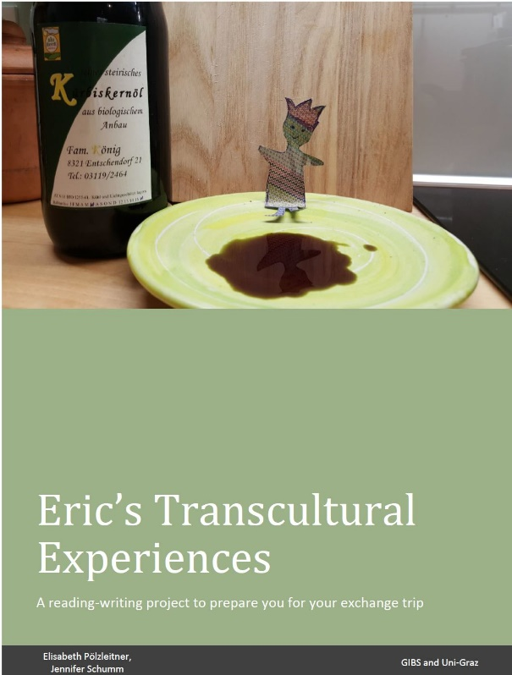
Hauptziele des Projekts:
Das Projekt „Eric’s Transcultural Experiences“ dient zur Vorbereitung einer Sprachreise und soll die SchülerInnen auf die kulturellen Unterschiede im Gastland vorbereiten. Das Projekt zielt vor allem auf eine Verbesserung der Wahrnehmung kleiner kultureller Unterschiede (cultural awareness) um dadurch zu besserem Verständnis fremder Verhaltensweisen beizutragen und die interkulturelle Kommunikation zu verbessern.
Das Projekt basiert auf der Bildgeschichte „Eric“ von Shaun Tan (Shaun Tan, Tales from Outer Suburbia, New York: Scholastic, 2008, pp. 8 – 18). Die kurze Geschichte handelt von einem außerirdischen Gastschüler, dessen ungewohnte Fragen die Gastgeber immer wieder in Verlegenheit bringen. Seine Neugier gilt dabei nicht den zu erwartenden kulturellen Besonderheiten, sondern den vielen kleinen Dingen des Alltags, die Einheimischen nie auffallen. Das Bilderbuch von Shaun Tan gibt keine Antworten, sondern stellt viele offen Fragen und lädt den Leser/Betrachter ein, die eigene Umgebung bewusster wahrzunehmen und unbewusste Verhaltensweisen und Muster zu hinterfragen. Die Geschichte lädte dazu ein sowohl die eigene Kulture, wie auch die Kultur des Gastlandes mit ganz neuen, offenen Augen wahrzunehmen und frei von Vorurteilen zu erkunden.
Für die Durchführung des Projekts haben wir ein Projektheft erstellt, dass die SchülerInnen Schritt für Schritt zum Erkunden der Alltagskultur führt und immer beide Seiten (die eigene Kultur und jene des Gastlandes) erforscht. Das Projektmaterial steht auf www.epep.at/eric zum Download bereit.
Als Endprodukt schrieben die SchülerInnen selbst je zwei Kapitel über Eric’s interkulturelle Erlebnisse. Ein Teil zeigt Eric‘s Erlebnisse in Österreich, der zweite Teil beschreibt Eric‘s Wahrnehmungen im Gastland.

Spezifische Projektziele in Bezug auf Methodik/ Didaktik:
Die Hauptziele des Projekts sind die Verbesserung der kulturellen Wahrnehmung (cultural awareness) und die Vermeidung von Stereotypen.
Durch das Schreiben von zwei eigenen Geschichten im Stil von Shaun Tan’s „Eric“ soll das narrative Schreiben über kulturelle Alltagswahrnehmungen geübt werden. Da das Projekt sprachenübergreifend durchgeführt wurde, konnte dies auf unterschiedlichen Kompetenzebenen erreicht werden. Die anspruchsvolleren Teile des Projekts wurden auf Englisch durchgeführt, die Sprachreisen gingen aber nach Frankreich bzw. Spanien (2. lebende Fremdsprache). In diesen Sprachen wurden ebenfalls kurze Geschichten über Eric‘s Erlebnisse angefertigt.
Zur Steigerung der Motivation und um das Überarbeiten der Texte sinnvoll zu gestalten, wurden die Geschichten anschließend mit selbstgemachten Fotos illustriert und als online flipbooks publiziert.
Nachfolgeaktivitäten: Einladung zum Nachmachen
Das Projekt kann auf www.epep.at/eric eingesehen werden. Dort finden Sie das Projektheft (project booklet) für die SchülerInnen und auch die fertigen flip-books über Eric’s Transcultural Experiences in Austria, France and Spain. Das Projekt kann jederzeit zur Vorbereitung von Sprachreisen verwendet werden.

Highlights des Projekts
Das absolute Highlight des Projekts ist sicher die Sprachreise zu Gastfamilien im Ausland. Durch das Projekt wurde die Wahrnehmung der SchülerInnen für kulturelle Unterschiede geschärft. Dies führte zu vielen interessanten Fragen und Diskussionen in den Gastfamilien und zu besserem Verständnis füreinander.
Darüber hinaus war das Erstellen der Flip-books das wichtigste sichtbare Projektprodukt. Die flip-books zeigen sehr gut welche kleine Unterschiede den SchülerInnen bewusst wurden. Zur Illustration der flipbooks bastelten die SchülerInnen ihre eigenen kleinen Eric Figuren und fotografierten diese in typischen Situationen im Alltag. Dadurch wurden die SchülerInnen während der Reise immer wieder an das Projekt erinnert und ihre Wahrnehmung für Kleinigkeiten wie durch eine Linse geschärft.
DOs & DON’Ts bei der Durchführung des Projekts
Das Projekt kann für jede Sprachreise verwendet werden. Der Aspekt der Mehrsprachigkeit (Englisch, Französisch, Spanisch) ist nicht zwingend notwendig.
Projektorganisation und Projektabwicklung
Projektdauer
Das Projekt beansprucht etwa 3 bis 4 Unterrichtsstunden zur Vorbereitung der Reise und 2 Stunden zur Nachbereitung bzw. zum Planen der Eric-stories. Die Geschichten wurden im Rahmen von Hausübungen geschreiben und nach einer Runde Peer- und Teacher feedback überarbeitet.
Projektteam
Dr. Elisabeth Pölzleitner (GIBS und Uni. Graz), Mag. Jennifer Schumm (Uni Graz) : Projektplanung und Erstellung des Projekthefts. Erstellung der Website zur Publikation des Projekts und der flipbooks, wissenschaftliche Begleitung (und Publikation – in Vorbereitung)
Im Rahmen des Französischunterrichts war Mag. Joelle Donnerer am Projekt beteiligt. Die französischen Projektmaterialien können bei Interesse bereitgestellet werden.
Im Rahmen des Spanischunterrichts (in kleinerem Umfang): Mag. Jessika Köhldorfer

Kosten des Projekts
Das Projekt selbst verursacht keine Kosten. Die Auslandsreise ist von den SchülerInnen zu bezahlen und wird von den LehrerInnen organisiert. Die Reise beinhaltet Flug, einige Tage Schulbesuch in der öffentlichen Schule im Gastland, Wohnen in Gastfamilien (mit Gegenbesuch in Österreich) und kleine Ausflüge.
Andere Ressourcen
Keine

